

**Об утверждении регламента государственной услуги "Аккредитация заготовительных организаций в сфере агропромышленного комплекса"**

***Утративший силу***

Постановление акимата Атырауской области от 04 июля 2016 года № 143. Зарегистрировано Департаментом юстиции Атырауской области 05 августа 2016 года № 3583. Утратило силу постановлением акимата Атырауской области от 25 декабря 2019 года № 304 (вводится в действие по истечении десяти календарных дней после дня его первого официального опубликования)

      Сноска. Утратило силу постановлением акимата Атырауской области от 25.12.2019 № 304 (вводится в действие по истечении десяти календарных дней после дня его первого официального опубликования).

      В соответствии с пунктом 3 статьи 16 Закона Республики Казахстан от 15 апреля 2013 года "О государственных услугах" акимат Атырауской области **ПОСТАНОВЛЯЕТ:**

      1. Утвердить регламент государственной услуги "Аккредитация заготовительных организаций в сфере агропромышленного комплекса" cогласно приложению к настоящему постановлению.

      2. Контроль за исполнением настоящего постановления возложить на Накпаева С.Ж. - заместителя акима Атырауской области.

      3. Настоящее постановление вступает в силу со дня государственной регистрации в органах юстиции и вводится в действие по истечении десяти календарных дней после дня его первого официального опубликования.

|  |  |
| --- | --- |
| *Аким области* | *Н. Ногаев* |

|  |  |
| --- | --- |
|  | Приложение к постановлением акимата Атырауской области от "04" июля 2016 года № 143 |
|  | Утвержден постановлением акимата Атырауской области от "04" июля 2016 года № 143 |

**Регламент государственной услуги "Аккредитация заготовительных организаций в сфере агропромышленного комплекса"**

**1. Общие положения**

      1. Государственная услуга "Аккредитация заготовительных организаций в сфере агропромышленного комплекса" (далее - государственная услуга) оказывается государственным учреждением "Управление сельского хозяйства Атырауской области" (далее - услугодатель).

      Прием заявления на оказание государственной услуги осуществляется через канцелярию услугодателя.

      2. Форма оказания государственной услуги - бумажная.

      3. Результат оказания государственной услуги - включение в перечень заготовительных организаций в сфере агропромышленного комплекса и его размещение на интернет-ресурсе услугодателя.

**2. Описание порядка действий структурных подразделений (работников) услугодателя в процессе оказания государственной услуги**

      4. Основанием для начала процедуры (действия) по оказанию государственной услуги является заявление на аккредитацию заготовительных организаций в сфере агропромышленного комплекса по форме согласно приложению к стандарту государственной услуги "Аккредитация заготовительных организаций в сфере агропромышленного комплекса", утвержденного приказом Министра сельского хозяйства Республики Казахстан от 16 ноября 2015 года № 9-3/1001 "Об утверждении стандарта государственной услуги "Аккредитация заготовительных организаций в сфере агропромышленного комплекса" (зарегистрирован в реестре государственной регистрации нормативных правовых актов № 12439) (далее - Стандарт).

      5. Содержание каждой процедуры (действия), входящей в состав процесса оказания государственной услуги, длительность его выполнения:

      1) работник канцелярии услугодателя с момента подачи услугополучателем заявления, в течение 30 (тридцати) минут осуществляет прием, регистрацию в журнале регистрации и направляет руководителю услугодателя;

      2) руководитель услугодателя рассматривает в течение 4 (четырех) рабочих часов заявление и определяет ответственного исполнителя услугодателя;

      3) ответственный исполнитель услугодателя в течение 2 (двух) рабочих дней после получения заявления осуществляет размещение перечня заготовительных организаций в сфере агропромышленного комплекса на интернет-ресурсе услугодателя.

**3. Описание порядка взаимодействия структурных подразделений (работников) услугодателя в процессе оказания государственной услуги**

      6. Перечень структурных подразделений (работник) услугодателя, которые участвуют в процессе оказания государственной услуги:

      1) работник канцелярии услугодателя;

      2) руководитель услугодателя;

      3) ответственный исполнитель услугодателя.

      7. Описание последовательности процедур (действий) между структурными подразделенями (работниками) услугодателя в процессе оказания государственной услуги с указанием длительности каждой процедуры (действия) приведено в приложении 1 к настоящему Регламенту, справочник бизнес-процессов оказания государственной услуги "Аккредитация заготовительных организаций в сфере агропромышленного комплекса" приведено в приложении 2 к настоящему Регламенту.

|  |  |
| --- | --- |
|  | Приложение 1 к регламенту государственной услуги "Аккредитация заготовительных организаций в сфере агропромышленного комплекса" |

**Описание последовательности процедур (действий) структурных подразделений (работников) услугодателя в процессе оказания государственной услуги с указанием длительности каждой процедуры (действия)**

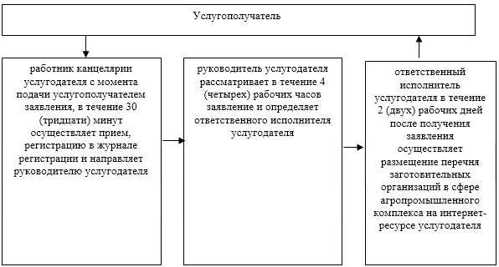

|  |  |
| --- | --- |
|  | Приложение 2 к регламенту государственной услуги "Аккредитация заготовительных организаций в сфере агропромышленного комплекса" |

**Справочник бизнес-процессов оказания государственной услуги**  
**"Аккредитация заготовительных организаций в сфере агропромышленного комплекса"**

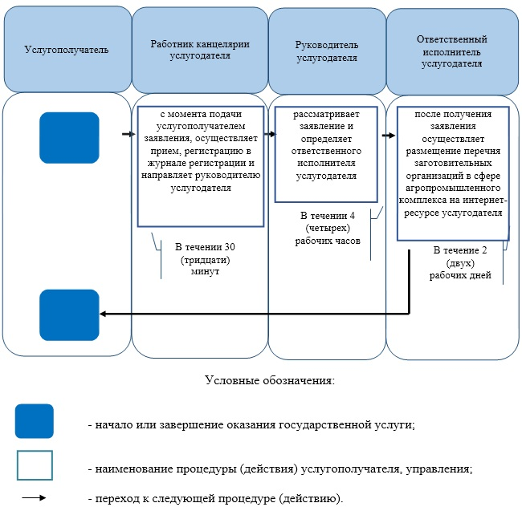

© 2012. РГП на ПХВ «Институт законодательства и правовой информации Республики Казахстан» Министерства юстиции Республики Казахстан